Grai2º curso / 2º cuatr.  Grado Ing. Inform. |  | Arquitectura de Computadores (AC)  Cuaderno de prácticas.  Bloque Práctico 2. Programación paralela II: Cláusulas OpenMP  Estudiante (nombre y apellidos): Noelia Escalera Mejías  Grupo de prácticas y profesor de prácticas: A2 (Christian Morillas)  Fecha de entrega: 09/04/19  Fecha evaluación en clase: 10/04/19

Antes de comenzar a realizar el trabajo de este cuaderno consultar el fichero con los normas de prácticas que se encuentra en SWAD

Ejercicios basados en los ejemplos del seminario práctico
- ¿Qué ocurre si en el ejemplo del seminario shared-clause.c se añade a la directiva parallel la cláusula default(none)? (b) Resuelva el problema generado sin eliminar default(none).Añada el código con la modificación al cuaderno de prácticas. (Añada capturas de pantalla que muestren lo que ocurre)
RESPUESTA:
Lo que ocurre es que da un error porque tenemos que especificar el alcance de las variables de la construcción. Hemos especificado el de a con shared, pero no el de n. El de i no haría falta ya que las variables iteradoras son privadas.
CAPTURA CÓDIGO FUENTE: shared-clauseModificado.c
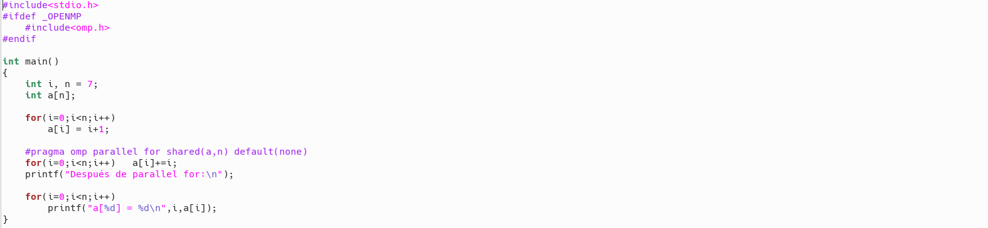

CAPTURAS DE PANTALLA:
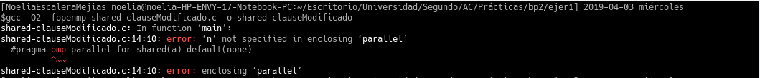
Compilación del codigo erróneo

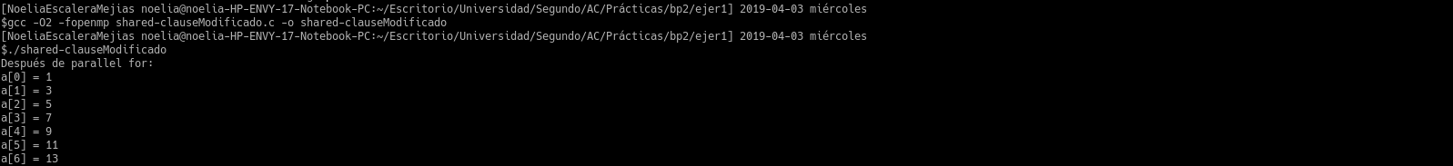
Compilación y ejecución del código arreglado

- Añadir a lo necesario a private-clause.c para que imprima suma fuera de la región parallel e inicializar suma a un valor distinto de 0. Ejecute varias veces el código ¿Qué imprime el código fuera del parallel? (muéstrelo con una captura de pantalla) ¿Qué ocurre si en esta versión de private-clause.c se inicia la variable suma fuera de la construcción parallel en lugar de dentro? Razone su respuesta (añada capturas de pantalla que muestren lo que ocurre). Añadir el código con las modificaciones al cuaderno de prácticas.
RESPUESTA:
El código fuera de parallel siempre imprime 0, aunque modifiquemos la variable dentro de parallel. Esto se debe a que la variable suma está en la lista de private y por lo tanto su valor antes y después de parallel queda indefinido. Podría haber sido otro valor ya que fuera de parallel no definimos el valor en ningún momento. Si por el contrario, modificamos la variable suma fuera de parallel, si que nos imprime este valor y sin afectar a la región paralela.

CAPTURA CÓDIGO FUENTE: private-clauseModificado.c
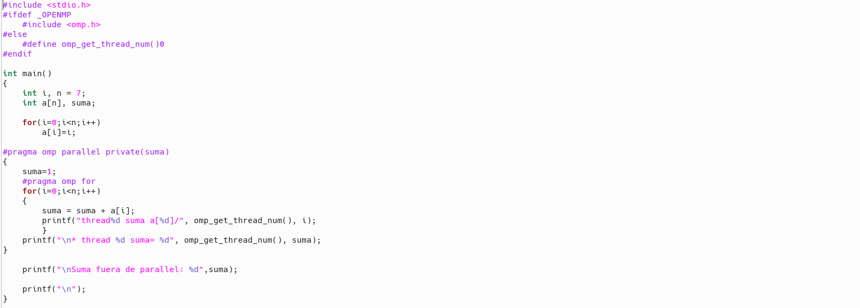
Código con la primera modificación
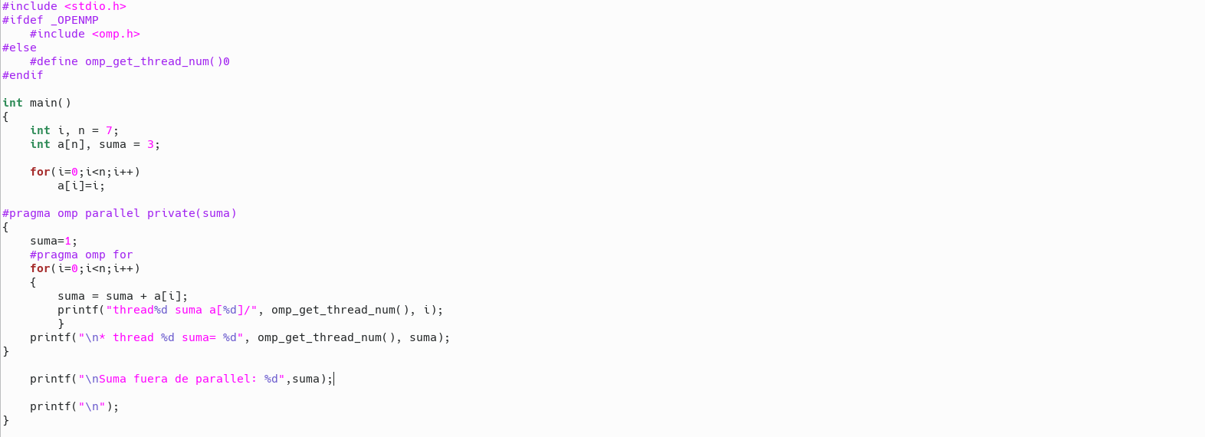
Código con la segunda modificación
CAPTURAS DE PANTALLA:
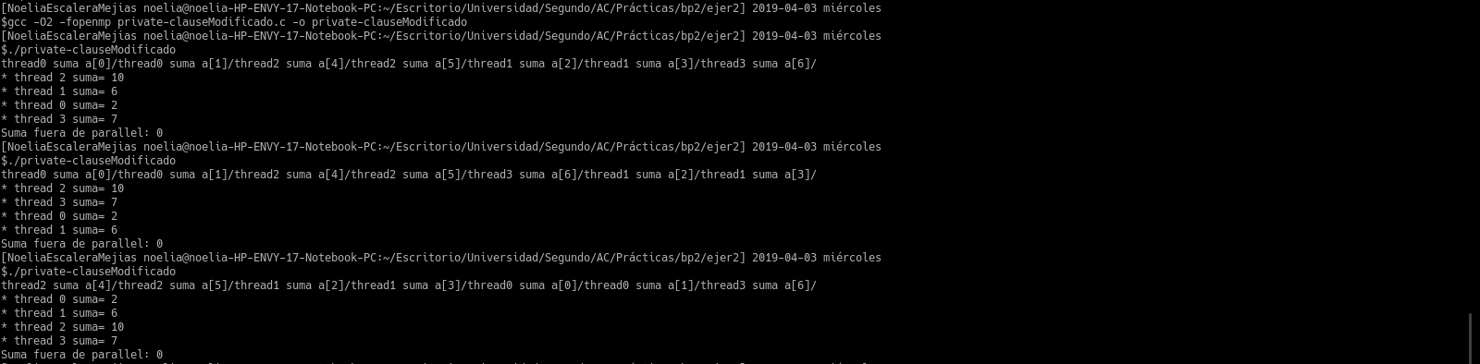
Compilación y varias ejecuciones de la modificación 1

Compilación y ejecución de la segunda modificación
- ¿Qué ocurre si en private-clause.c se elimina la cláusula private(suma)? ¿A qué cree que es debido?
RESPUESTA:
Ocurre que todas las hebras comparten la variable, luego el resultado de la suma es el mismo.
CAPTURA CÓDIGO FUENTE: private-clauseModificado3.c
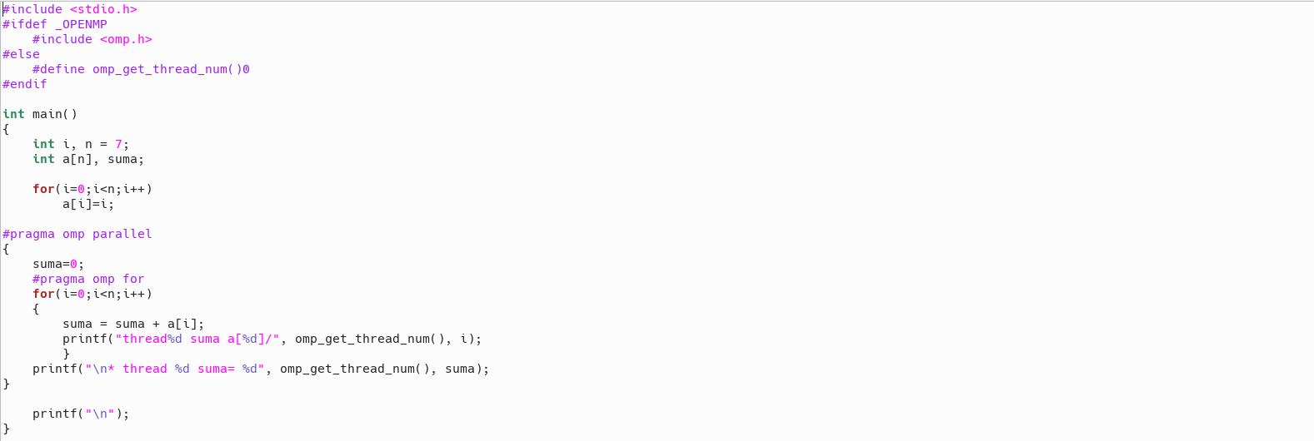
CAPTURAS DE PANTALLA:
- En la ejecución de firstlastprivate.c de la pag. 21 del seminario se imprime un 6 fuera de la región parallel. ¿El código imprime siempre 6 fuera de la región parallel? Razone su respuesta (añada capturas de pantalla que muestren lo que ocurre).
RESPUESTA:
Sí imprime siempre 6 ya que al usar firstprivate y lastprivate se mantiene el valor inicial (antes de parallel) y el final (al final de parallel) de la variable suma.
CAPTURAS DE PANTALLA:
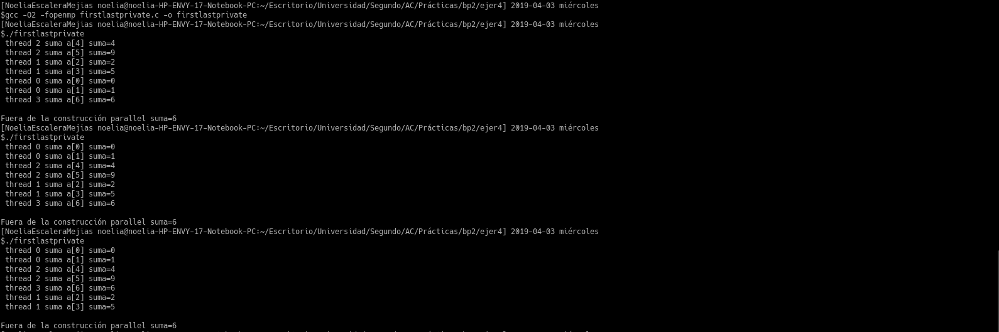
- ¿Qué se observa en los resultados de ejecución de copyprivate-clause.c cuando se elimina la cláusula copyprivate(a) en la directiva single? ¿A qué cree que es debido? (añada una captura de pantalla que muestre lo que ocurre)
RESPUESTA:
Ocurre que la variable privada que lee el thread que entra en single no se comparte a los otros threads, luego no todas las posiciones del vector tienen el mismo valor.

CAPTURA CÓDIGO FUENTE: copyprivate-clauseModificado.c
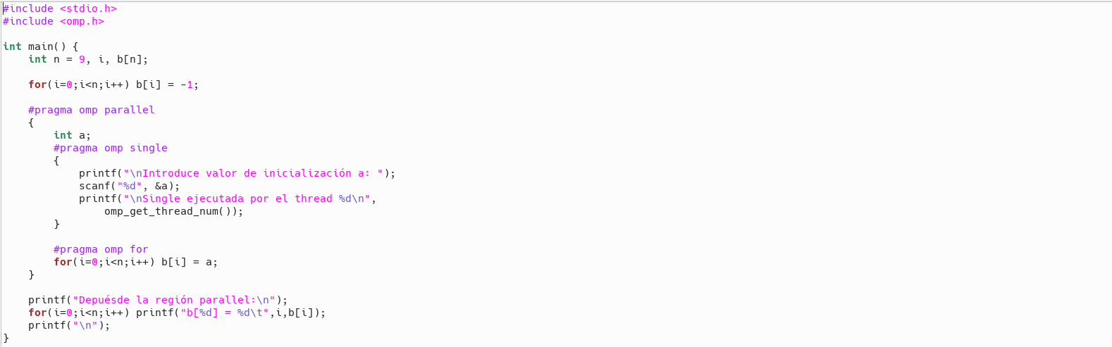
CAPTURAS DE PANTALLA:
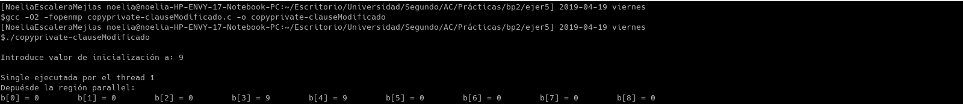
- En el ejemplo reduction-clause.c sustituya suma=0 por suma=10. ¿Qué resultado se imprime ahora? Justifique el resultado (añada capturas de pantalla que muestren lo que ocurre)
RESPUESTA:
Ocurre que a la suma se le añaden 10 unidades más, ya que ahora está incializada a 10 y no a 0.
CAPTURA CÓDIGO FUENTE: reduction-clauseModificado.c
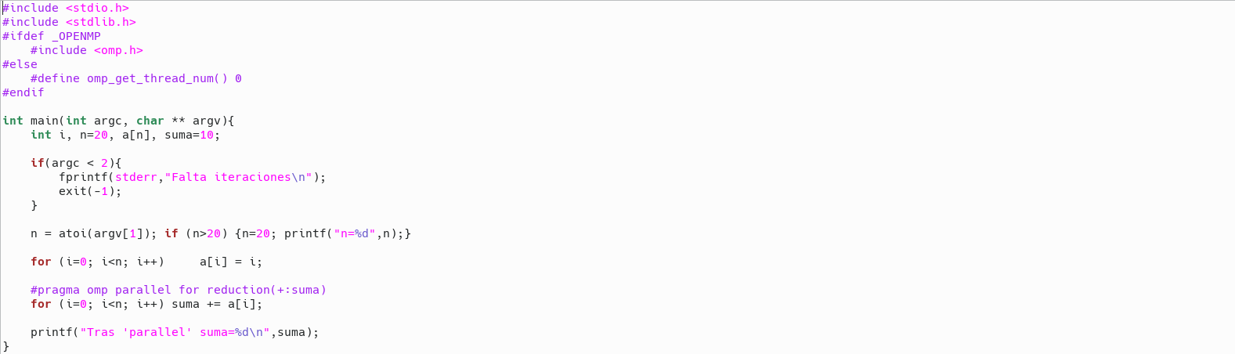
CAPTURAS DE PANTALLA:
- En el ejemplo reduction-clause.c, elimine reduction() de #pragma omp parallel for reduction(+:suma) y haga las modificaciones necesarias para que se siga realizando la suma de los componentes del vector a en paralelo sin añadir más directivas de trabajo compartido (añada capturas de pantalla que muestren lo que ocurre).
RESPUESTA:

CAPTURA CÓDIGO FUENTE: reduction-clauseModificado7.c
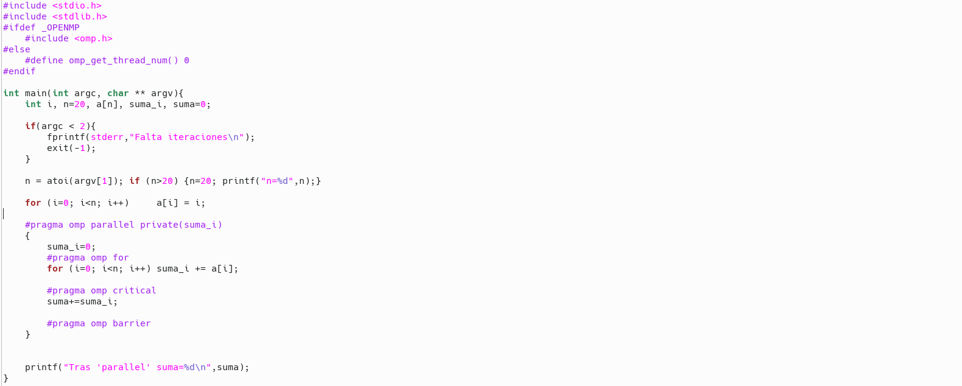

CAPTURAS DE PANTALLA:
Resto de ejercicios
- Implementar un programa secuencial en C que calcule el producto de una matriz cuadrada, M, por un vector, v1 (implemente una versión para variables globales y otra para variables dinámicas, use una de estas versiones en los siguientes ejercicios):

NOTAS: (1) el número de filas /columnas N de la matriz deben ser argumentos de entrada al programa; (2) se debe inicializar la matriz y el vector antes del cálculo; (3) se debe asegurar que el programa calcula la suma correctamente imprimiendo todos los componentes del vector resultante, v3, para tamaños pequeños de los vectores (por ejemplo, N = 8 y N=11); (5) se debe imprimir sea cual sea el tamaño de los vectores el tiempo de ejecución del código paralelo que calcula el producto matriz vector y, al menos, el primer y último componente del resultado (esto último evita que las optimizaciones del compilador eliminen el código de la suma).

CAPTURA CÓDIGO FUENTE: pmv-secuencial.c
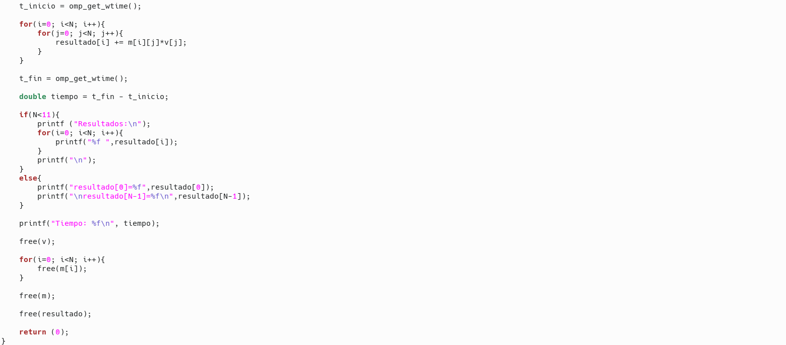
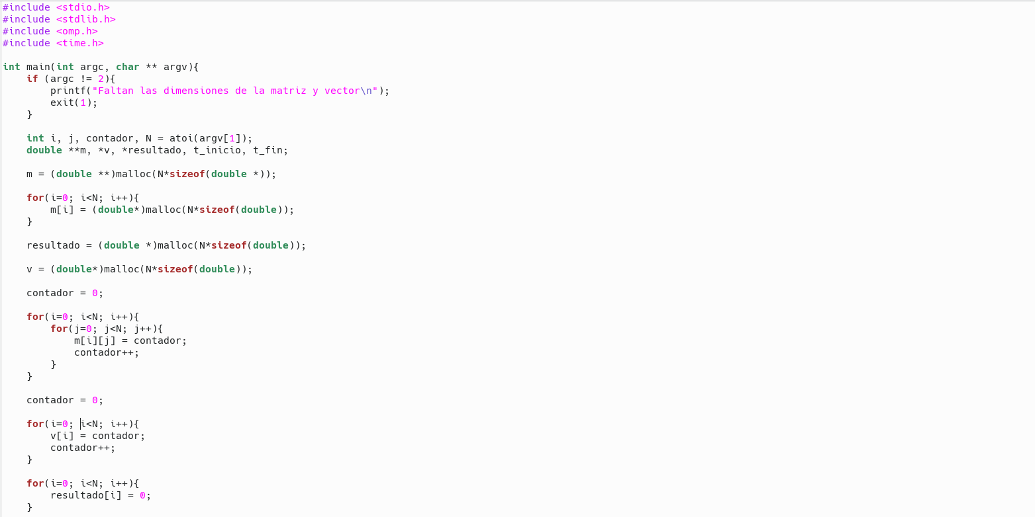
CAPTURAS DE PANTALLA:
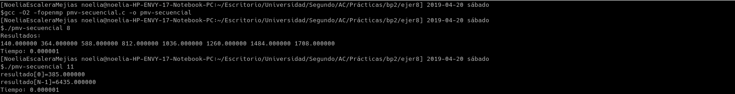
- Implementar en paralelo el producto matriz por vector con OpenMP a partir del código escrito en el ejercicio anterior usando la directiva for . Debe implementar dos versiones del código (consulte la lección 5/Tema 2):
  - una primera que paralelice el bucle que recorre las filas de la matriz y
  - una segunda que paralelice el bucle que recorre las columnas.
Use las directivas que estime oportunas y las cláusulas que sean necesarias excepto la cláusula reduction. Se debe paralelizar también la inicialización de las matrices. Respecto a este ejercicio:
  - Anote en su cuaderno de prácticas todos los errores de compilación que se han generado durante la realización del ejercicio y explique cómo los ha resuelto (especifique qué ayudas externas ha usado o recibido).
  - Anote todos los errores en tiempo de ejecución que se han generado durante la realización del ejercicio y explique cómo los ha resuelto (especifique qué ayudas externas ha usado o recibido).
NOTAS: (1) el número de filas /columnas N de la matriz deben ser argumentos de entrada; (2) se debe inicializar la matriz y el vector antes del cálculo; (3) se debe asegurar que el programa calcula la suma correctamente imprimiendo todos los componentes del vector resultante, v3, para tamaños pequeños de los vectores (por ejemplo, N = 8 y N=11); (5) se debe imprimir sea cual sea el tamaño de los vectores el tiempo de ejecución del código que calcula el producto matriz vector y, al menos, el primer y último componente del resultado (esto último evita que las optimizaciones del compilador eliminen el código de la suma).

CAPTURA CÓDIGO FUENTE : pmv-OpenMP-a.c
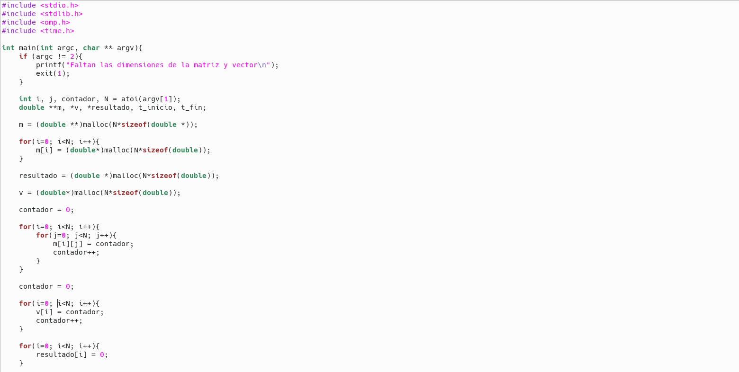
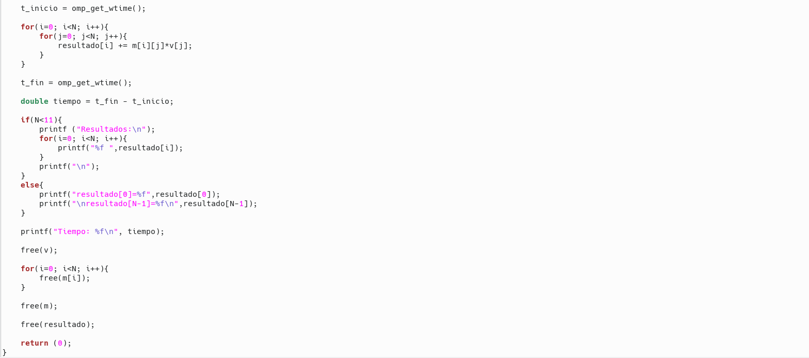

CAPTURA CÓDIGO FUENTE: pmv-OpenMP-b.c
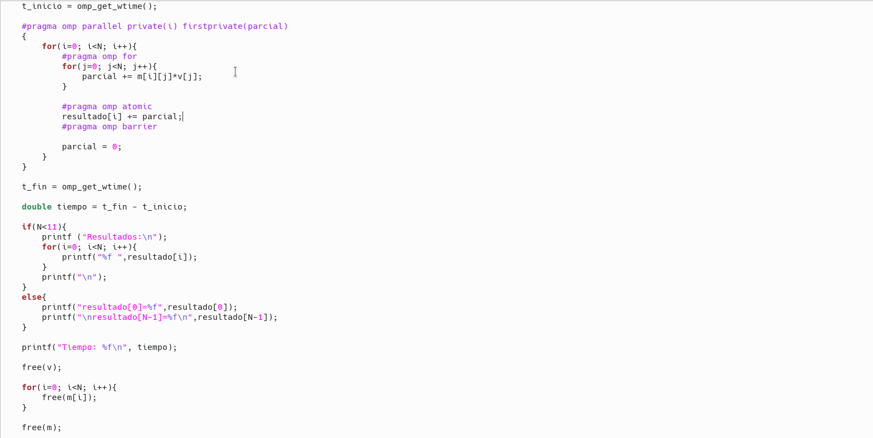
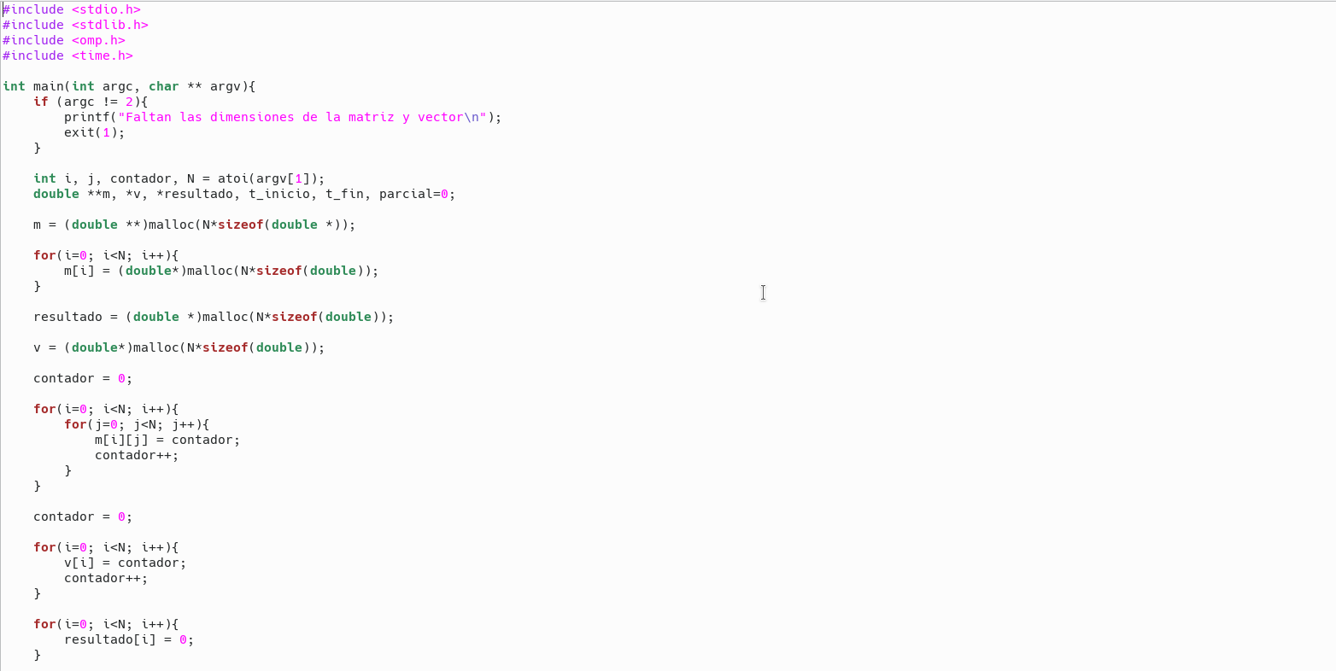

RESPUESTA:
En la resolución por columnas he tenido un error de ejecución en la segunda parte del ejercicio, no daba siempre el mismo resultado. Lo he solucionado añadiendo una variable local que calculara sumas parciales y después las añadiera al vector solución.
CAPTURAS DE PANTALLA:
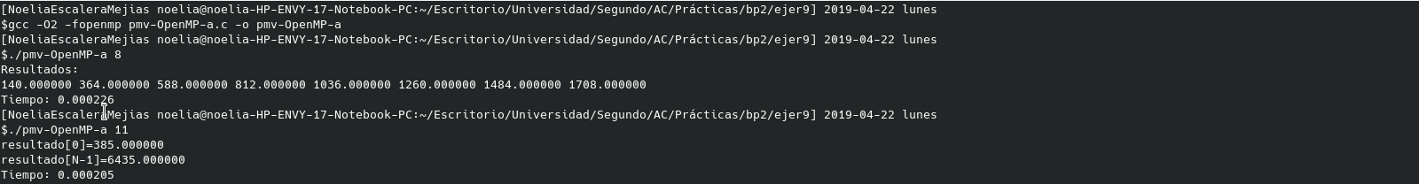
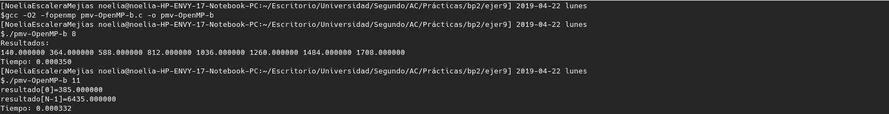
- A partir de la segunda versión de código paralelo desarrollado en el ejercicio anterior, implementar una versión paralela del producto matriz por vector con OpenMP que use para comunicación/sincronización la cláusula reduction. Respecto a este ejercicio:
  - Anote en su cuaderno de prácticas todos los errores de compilación que se han generado durante la realización del ejercicio y explique cómo los ha resuelto (especifique qué ayudas externas ha usado o recibido).
  - Anote todos los errores en tiempo de ejecución que se han generado durante la realización del ejercicio y explique cómo los ha resuelto (especifique qué ayudas externas ha usado o recibido).
CAPTURA CÓDIGO FUENTE: pmv-OpenmMP-reduction.c
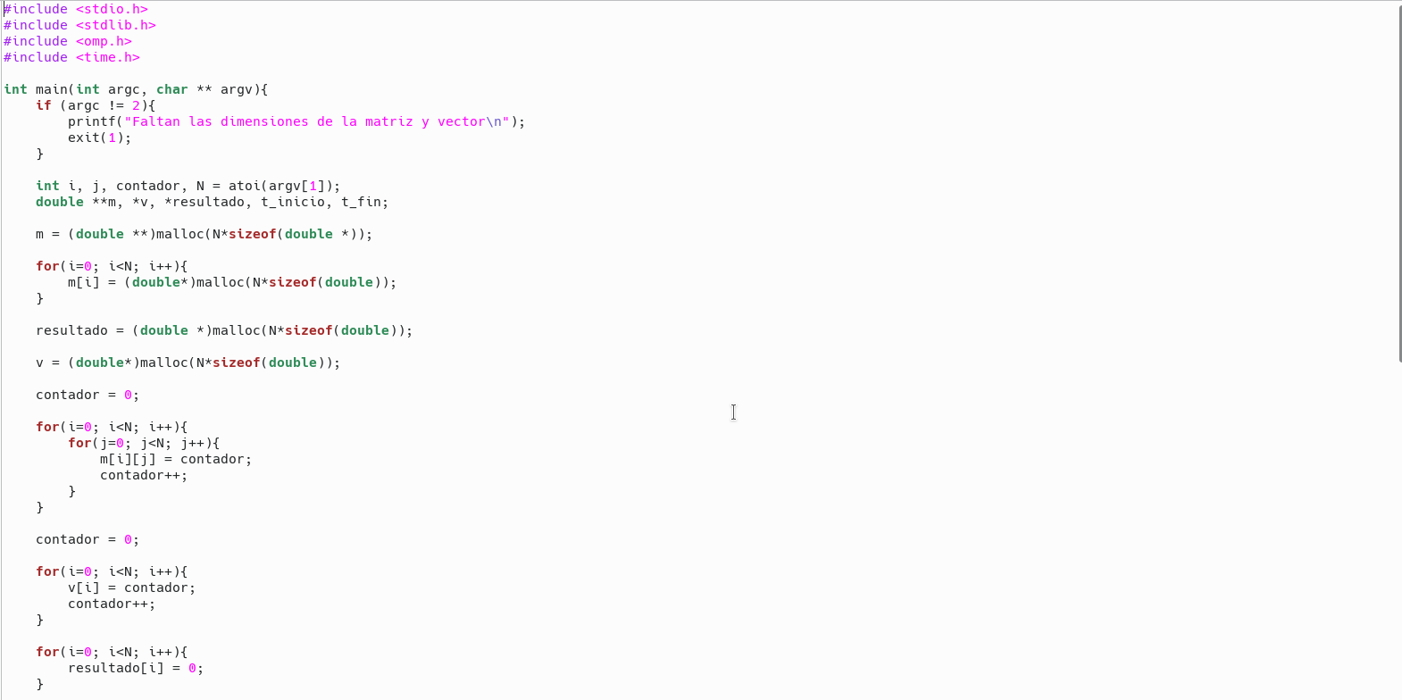
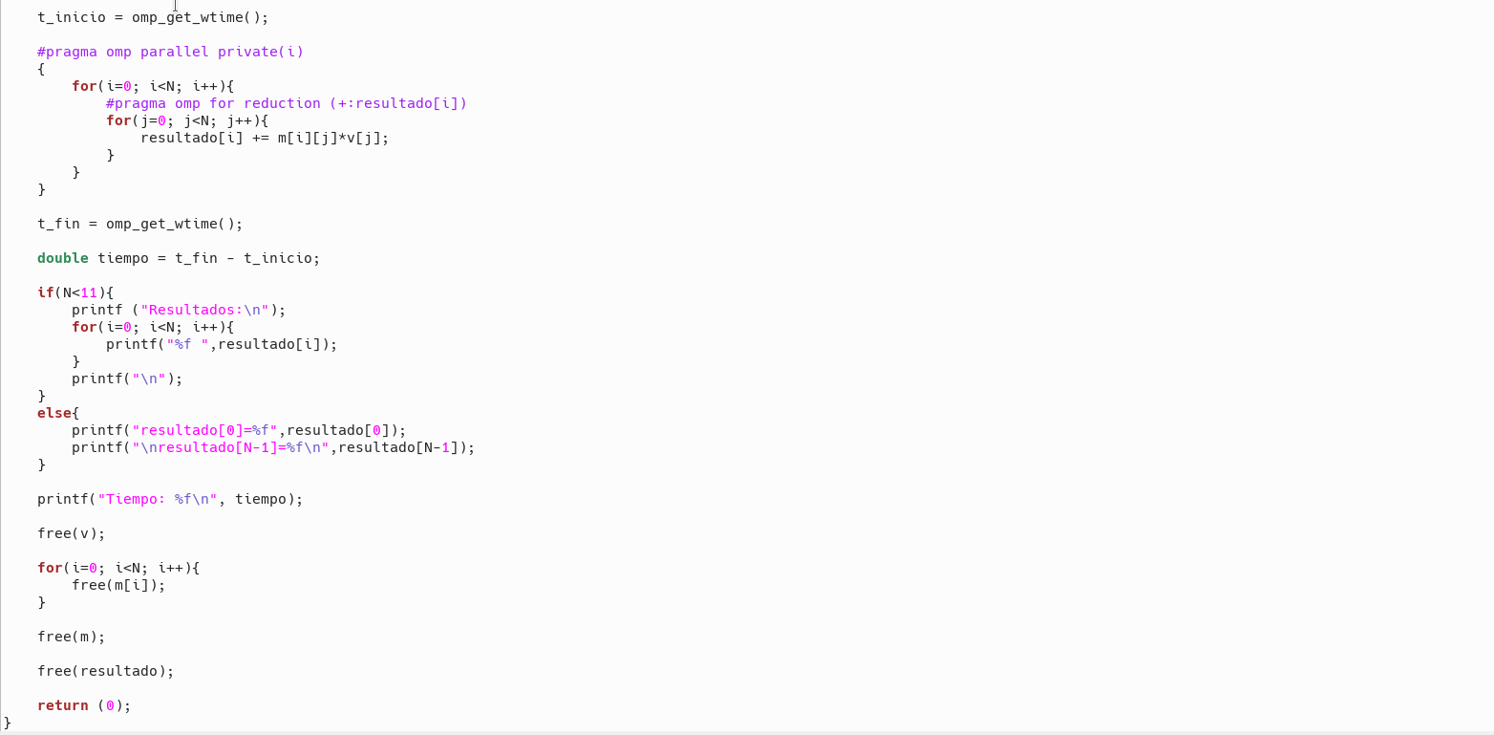

RESPUESTA:

CAPTURAS DE PANTALLA:
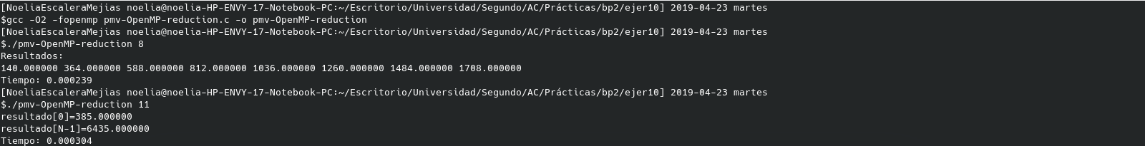
- Ayudándose de una hoja de cálculo (recuerde que en las aulas está instalado OpenOffice) realice una tabla y una gráfica que permitan comparar la escalabilidad (ganancia en velocidad en función del número de cores) en atcgrid y en su PC del mejor código paralelo de los tres implementados en los ejercicios anteriores para dos tamaños (N) distintos (consulte la Lección 6/Tema 2). Usar –O2 al compilar. Justificar por qué el código escogido es el mejor. NOTA: Nunca ejecute en atcgrid código que imprima todos los componentes del resultado.

CAPTURAS DE PANTALLA (que justifique el código elegido):
Para comprobar cuál es el mejor código, he usado mi PC y he ejecutado cada código variando los cores de 1 a 4 con tamaño 5000 y 20000 y he comprobado cuál es el más rápido. Nos ha quedado la siguiente comparativa:
He escogido por tanto el de filas, ya que es el que mejor funciona en paralelo.
TABLA (con tiempos y ganancia) Y GRÁFICA (con ganancia) (para 1-4 threads PC local, y para 1-12 threads en atcgrid, tamaños-N-: un N entre 20000 y 100000, y otro entre 5000 y 20000):
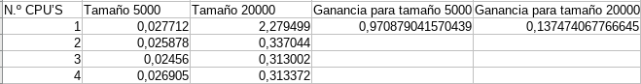
Tabla para el PC

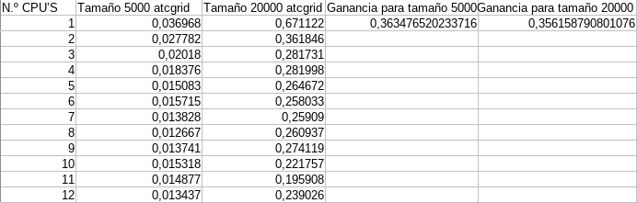
Tabla de atcgrid

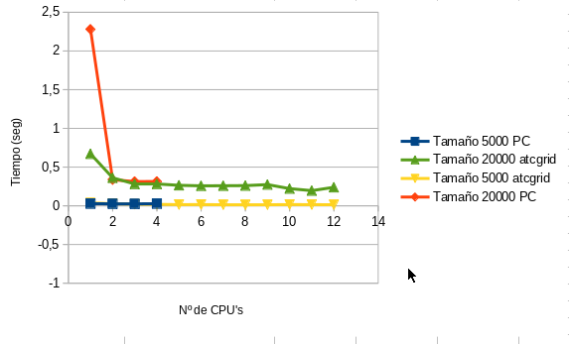
COMENTARIOS SOBRE LOS RESULTADOS:

